Инструкция по установке CryptoSocket

Программное обеспечение «CryptoSocket» предназначено для организации взаимодействия web-браузера со средством криптографической защиты информации.

- Для установки ПО «CryptoSocket» нажмите правой кнопкой мыши на иконке SetupCryptoSocket.exe, выполните «Запуск от имени администратора» и нажмите «Да».

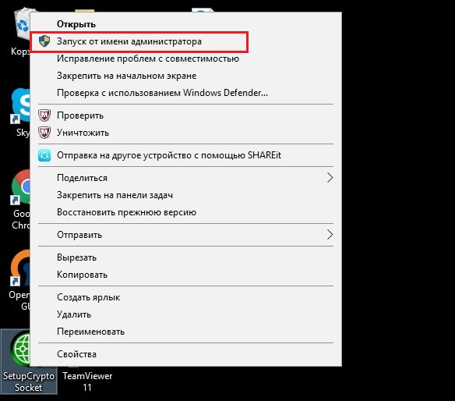
Рисунок 1.

- Запустится автозагрузка файла, нажмите кнопку «Далее».

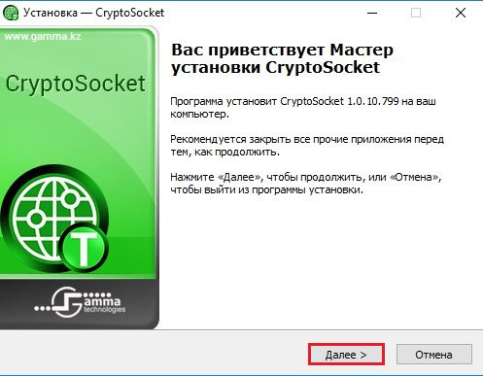
Рисунок 2.

- Нажмите кнопку «Установить».

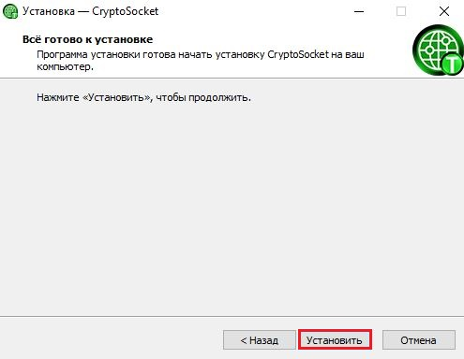
Рисунок 3.

- Выполните перезагрузку компьютера.

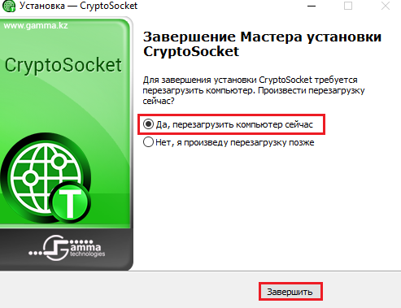
Рисунок 4.

